**AULA 11 - CHAVES ESTRANGEIRAS E JOIN**

**ENGINE –** Um mecanismo de armazenamento. É o componente de software subjacente que um sistema de gerenciamento de banco de dados usa para criar, ler, atualizar e excluir dados de um banco de dados.  
**Obs:** paraque umatabela suporte **Chaves Estrangeirass,** é necessário definir uma **Engine**, como **MyISAM, InnoDB, XtraDB  
Ex:**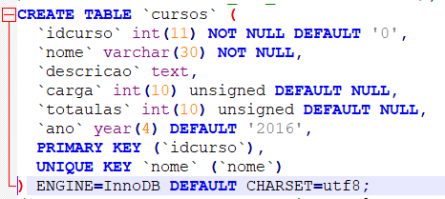

**Caso não informado durante a criação, MYSQL já considera a Engine da tabela como InnoDB**

**Obs:** A **Chave Estrangeira** deve possuir o mesmo **Tipo Primitivo** e especificação da **Chave Primária**

**ADICIONAR CHAVE ESTRANGEIRA (FK)**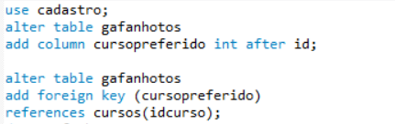

**JOINS**

**INNER JOIN (OU APENAS *JOIN*) –** Estabelece relação entre tabelas  
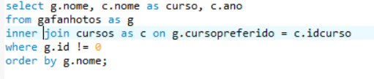  
**Obs:** Sempre usar as **ON** + **FK** para que o comando traga resultados lógicos

**OUTER JOIN (CRROSS, LEFT, RIGHT)**